市基督教两会及区相关领导莅临圣光堂开展教风督察工作
2025年1月9日，武汉市基督教协会会长胡凯明、市基督教教务部部长梅冠洲，以及区委统战部部长、区民宗局局长李执等领导一行莅临武汉市基督教圣光堂，就教风建设工作进行专项督察。
督察组一行采取听取汇报、座谈交流、实地查阅等方式，通过检查场所的财务规范、活动台账及制度落实情况，重点调研了圣光堂在全面从严治教、规范教职人员行为及提升场所管理水平方面的实际成效。督察组对圣光堂在坚持规范办教、维护良好教风方面所做的工作给予了关注，并就进一步细化管理提出了具体指导意见。
胡凯明会长在督察中指出，教风建设是教会健康发展的生命线，必须常抓不懈。李执部长也强调，场所要进一步提高思想站位，坚持我国宗教中国化方向，将教风建设贯穿于财务管理、档案建设等日常工作的细节之中，确保各项工作规范有序。
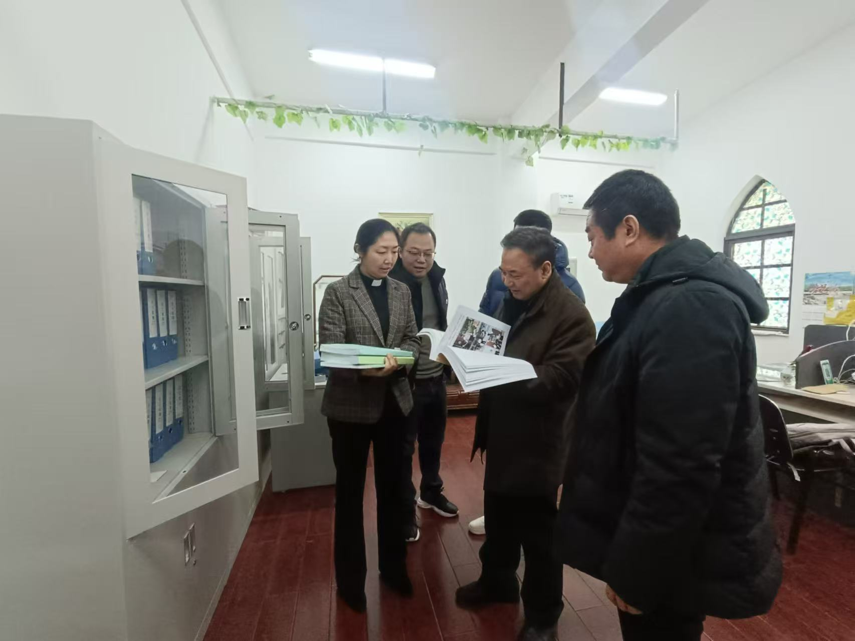
陈琴牧师表示，将以此次督察为契机，虚心接受指导，持续正风肃纪，努力建设一个既有良好灵性修养、又有规范社会形象的模范教堂。

武汉市基督教圣光堂
2025年1月9日

